ОПРОСНЫЙ ЛИСТ
Тележка механизированная передаточная ТМПА-10 т. (Аккумуляторная)
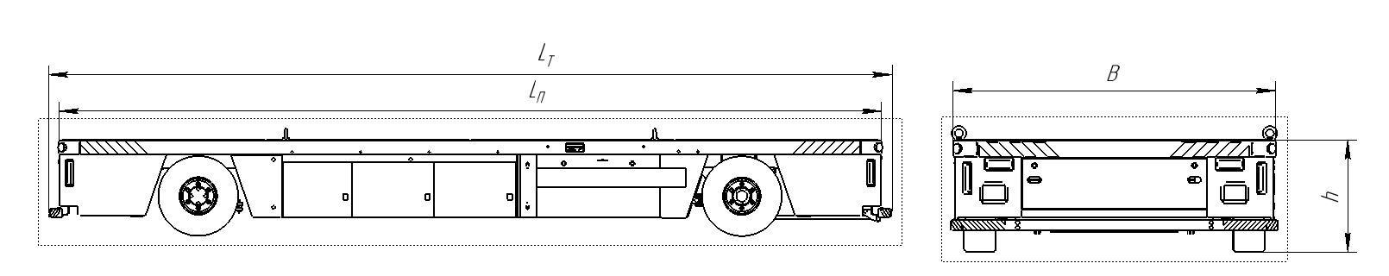

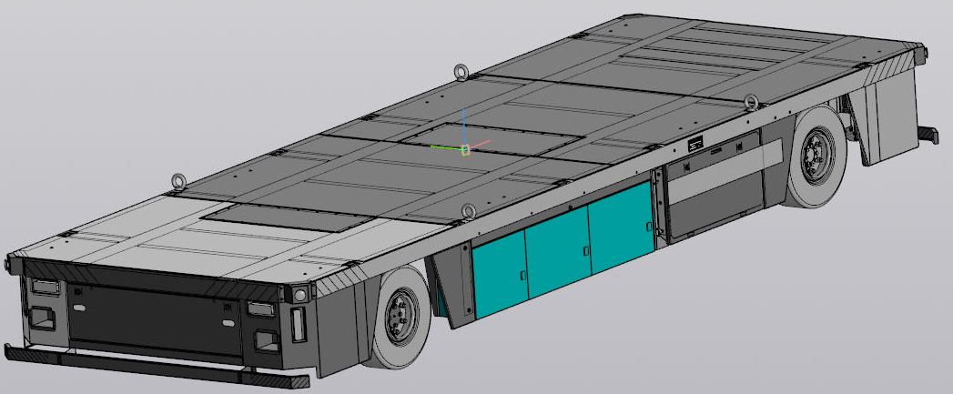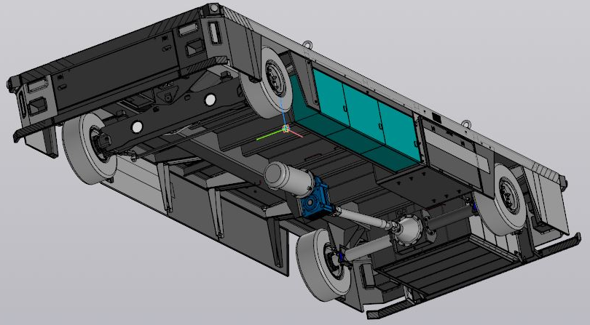

Рисунок не определяет конструкцию тележки
СВЕДЕНИЯ, ЗАПОЛНЯЕМЫЕ ЗАКАЗЧИКОМ (впишите нужное, поставьте галочку)
Количество тележек, шт. |  |  | Базовое исполнение |  | Варианты дополнительных исполнений по заказу |  |  |  |  |  | не стандартное исполнение
мощностные показатели | Скорость передвижения, м/мин. |  |  | 50 |  | 70 |  | 35 |  | 20
 | Максимальный преодолеваемый уклон (с полной нагрузкой) % |  | 3 |  | 3 |  | 3 |  | 3
 | Мощность электромотора передвижения, кВт |  | 6,3 |  | 9 |  | 5 |  | 3
 | Напряжение АКБ, В |  | 72 |  | 72 |  | 72 |  | 48
 | Ёмкость АКБ, Ач.* |  | 500 |  | 600 |  | 400 |  | 400
Параметры АКБ и климатическое исполнение в зависимости от типа АКБ | Тип аккумуляторной батареи |  |  | AMG |  | GEL |  | LiFePo4
 | При эксплуатации |  | У1 /-20...+50 |  | У1 /-40...+50 |  | У1 /-10...+40
 | При хранении |  | У3 / -20...+50 |  | У3 / -20...+50 |  | У4 / +5...+40
 | При зарядки АКБ |  | У3 / -20...+50 |  | У3 / -20...+50 |  | У4 / +5...+40
 | Время зарядки АКБ ** |  | 12 |  | 12 |  | 3,5
Габаритные размеры платформы (тележки) | Длина L, м. |  |  | 4.5 (4,7) |  | 5(5.2) |  | 5.5(5.7) |  | 6(6.2)
 | Ширина В, м. |  |  | 2
 | Высота h, м |  |  | 0,7
Тип управления |  |  |  | пульт на кабеле |  | радиоуправление
Система от столкновения с препятствиями |  |  |  | механический бампер |  | Лидар
Настил |  |  |  | Рифлёная сталь (4 мм.) |  | Резина
Цвет | тележки |  |  | RAL1033
 | настила |  |  | черный
Комплектация по умолчанию: |  |  |  |  | Дополнительные опции:
Встроенная зарядная станция |  |  |  |  |  | Головной свет (светодиодные фары)
Звуковая сигнализация |  |  |  |  |  | Съёмные борта (коники)
Световая сигнализация |  |  |  |  |  | Ложементы
Индикатор заряда АКБ |  |  |  |  |  | Буксировка тележки при полном разряде АКБ (буксировочное дышло, механизм отключения приводной оси)
Строповочные петли
Бесщёточный электромотор постоянного тока
*Ёмкость АКБ рассчитана на непрерывную работу тележки в течение 8 часов (с полной нагрузкой) без учёта времени погрузки/разгрузки.
**Время зарядки АКБ может меняться в зависимости от температуры окружающей среды, параметров питающей сети и остаточного уровня заряда, в данном случае указано при условиях:
- Температура окружающей среды +20⁰С;
- Остаточный уровень заряда не менее 20%.
Особые требования по изготовлению тележки___________________________________________________________
__________________________________________________________________________________
__________________________________________________________________________________
__________________________________________________________________________________

ВНИМАНИЕ! Тележки не предназначены для эксплуатации во взрывоопасных и пожароопасных средах, в
помещениях с парами кислот и щелочей, концентрации которых вызывают разрушение электрической изоляции, для транспортирования расплавленного металла, ядовитых веществ
*Время зарядки аккумулятора указано, при
СВЕДЕНИЯ О ЗАКАЗЧИКЕ
Полное наименование организации:  ______________________________________________  Должность: ___________________________________  Ф.И.О.: _______________________________________  Тел/факс ______________________________________  м.п. Подпись:_______________________ | Согласовано: АО «ВОМЗ»:  Должность: ___________________________________  Ф.И.О.: _______________________________________  Дата «____»_____________________20____г.  Тел/факс (81153) 6-88-44, 6-87-07, 6-87-84  м.п. Подпись:_______________________

